seçao : artigos c/ figura

“PROJETO BRINQUEDOARTE”:

Uma INICIATIVA PARA PROMOVER CIDADANIA E EDUCAÇÃO AMBIENTAL NO SEMIÁRIDO CEARENSE

Emmanuelle Monike Silva Feitosa
Jornalista, Especialista em Redação Jornalística. Atualmente é mestranda em Desenvolvimento Regional Sustentável pela Universidade Federal do Ceará – campus Cariri (bolsista Capes∕Reuni)
Endereço: Av. Tenente Raimundo Rocha S/N - Cidade Universitária - Juazeiro do Norte - CE - CEP 63000-000 - Fone: +55 (88) 3572-7200 – Fax: 3572-7201
E-mail: monikefeitosa@gmail.com

Niraldo Muniz de Sousa
Zootecnista e Mestrando em Zootecnia pela Universidade Federal da Paraíba – campus Areia (bolsista Capes-Reuni) – Centro de Ciências Agrárias – Cidade Universitária, s\n, Areia – Paraíba – CEP: 58.3897-000 – Fone: (83) 3362-2218 e (83) 3216-7200 - Fax: (83) 3362-225
E-mail: niraldo@zootecnista.com.br

Celme Torres Ferreira da Costa

Engenharia Civil, Doutora em Engenharia Civil/Recursos Hídricos pela Universidade Federal do Ceará, atualmente é Professora Adjunta da Universidade Federal do Ceará, Campus Cariri/Juazeiro do Norte
Endereço: Av. Tenente Raimundo Rocha S/N - Cidade Universitária - Juazeiro do Norte - CE - CEP 63000-000 - Fone: (88) 3572-7200 – Fax: 3572-7201
E-mail: celmetorres@ufc.br

E-mail para contato: monikefeitosa@gmail.com
Seção: Educação Ambiental e Cidadania

RESUMO:

Esta pesquisa tem como objetivo principal analisar a mostra "II Briquedoarte", idealizada pela Secretaria Municipal de Educação de Juazeiro do Norte, com o propósito de promover cidadania através da educação ambiental dentro e fora da escola. Essa pode ser considerada uma iniciativa ligada ao desenvolvimento sustentável, já que promove o envolvimento de diversos atores sociais na redução do lixo e na reutilização e reciclagem do resíduo sólido como principal matéria-prima para construção de jogos e brinquedos educativos. O método foi a observação do evento, em praça pública, mas antes disso foram feitas visitas e entrevistas com educadoras envolvidas diretamente no projeto. Foram entrevistadas funcionárias da Secretaria de Educação, que compõe a Divisão Infantil, bem como as coordenadoras de creches e escolas participantes da mostra de brinquedos. Um papel significativo percebido nesse trabalho é a conscientização das crianças das creches e escolas infantis, segundo elas e a nossa observação, sobre o que pode ou não ir para o lixo, a separação dos resíduos, o trabalho coletivo e criativo para dar um novo destino ao que até então era visto como lixo. A comunidade onde as instituições estão inseridas também interagiu com o projeto, pois colaboraram na arrecadação de material. A “II Brinquedoarte”, que aconteceu há dois anos no sul do Ceará, Semiárido nordestino, pode ser considerada uma ideia que está colaborando com a educação ambiental no contexto local dessas comunidades, promovendo além de cidadania, acesso ao conhecimento teórico, como também prático.

Palavras-chave: Lixo, reciclagem, meio ambiente.

- Introdução

Perceber a relação que existe entre o ser humano e a natureza, bem como o ser humano e o próprio ser humano é observar o modo falar, viver, comer, se vestir ou não, enfim, os hábitos culturais do dia a dia. Na sociedade há ainda que observar como se comporta o homem e os resíduos gerados (lixo), em grande parte, pelos seus hábitos de consumo e como essa realidade pode ser repensada. Para Currie (1998) favorecendo a paulatina compreensão global da fundamental importância de todas as formas de vida coexistentes em nosso planeta, do meio em que estão inseridas é o desenvolvimento do respeito mútuo entre todos os diferentes membros de nossa espécie.
Como explicar ao público escolar que essas relações estão diretamente ligadas ao processo de desenvolvimento sustentável, que vem sendo discutido da década 80 pra cá, com esse termo especificamente? Sendo assim, falar em sustentabilidade, quer dizer mais do que só cuidar da natureza e plantar árvores. A cultura da sustentabilidade é, pois uma cultura da planetariedade definida por (GADOTTI, 2005, p.24) como: "uma cultura que parte do princípio que a Terra é constituída por humanos que são considerados cidadãos de uma única nação". Já Paula (2007) explica que para ser sustentável, qualquer empreendimento humano deve ser ecologicamente correto, economicamente viável, socialmente justo e culturalmente aceito. Mas esses conceitos, que parecem óbvios, simples sinais de bom senso, infelizmente ainda estão longe da prática cotidiana de muitas pessoas, grupos, empresas e governos. É preciso estimular o entendimento de que, no ambiente escolar, os educadores, se é que já tiveram acesso a esse tema, precisam se sentir responsáveis por reconstruir esse conceito de sustentabilidade com os alunos e a comunidade escolar, ainda que se apóiem em atividades e ações ligadas à educação ambiental. Figueiredo (2005) explica que com um ensino majoritariamente sustentado em práticas expositivas e transmissivas que não apelam ao desenvolvimento de competências de elevado nível como a argumentação, o pensamento crítico ou a tomada de decisões, a educação para a sustentabilidade fica-se pelos aspectos descritivos que pouco significado tem para os alunos.
Para agir de forma sustentável devemos ter visão de longo prazo, consciência de que nossas relações sociais e nosso estilo de vida impactam diretamente a realidade à nossa volta - e que devemos ter solidariedade com nossos descendentes. Para a apropriação e vulgarização da noção de sustentabilidade pelo discurso oficial é sentida em todo o mundo e se reflete em diversas instâncias de poder, desde aqueles responsáveis por acordos internacionais sobre a biodiversidade até as que decidem que tipos de programas devem ser implementados em comunidades rurais mais carentes do Sertão, passando pela elaboração de lei e a definição de prioridades acerca dos recursos naturais, como água, por exemplo. (CHACON, 2007, p. 117)
O “Projeto Brinquedoarte”, da Secretaria Municipal de Educação de Juazeiro do Norte, há um pouco mais de dois anos desenvolve uma iniciativa que segue uma forma de gestão diferenciada, pois não é uma ação que vem para ser posta, instituída “de cima para baixo”, mas uma ação que nasceu na base. E o que isso significa? Em 2010 a equipe da divisão infantil da Secretaria de Educação de Juazeiro do Norte, em visita a creches e escolas de ensino infantil, percebeu que de forma tímida e isolada, algumas das instituições públicas, principalmente as mais afastadas do centro da cidade, ou não tinham brinquedos suficientes em suas brinquedotecas ou os brinquedos já não causavam tanto interesse aos alunos. Sem recursos financeiros, os funcionários públicos se reuniram com mães de alunos e pediram para juntar plástico, papel, vidro, garrafas PET e outros materiais que em vez de ir para o lixo, pudessem ser usados para as brincadeiras educativas. Foi nesse contexto que a nasceu a ideia de construir brinquedos com resíduos que estavam destinados a ir para o lixo. Até as embalagens da merenda escolar das creches passaram a ser lavadas, secada e guardadas para a construção de novos jogos educativos. Só no final de 2010 é que o setor da Educação Infantil teve a ideia de criar uma exposição aonde as escolas e creches públicas municipais pudessem trocar experiências e mostrar os brinquedos que conseguiram produzir utilizando material reciclado durante todo o ano.
Na primeira edição da “Brinquedoarte”, a mostra reuniu um pouco mais de dez escolas, no segundo ano, em 2011, já reuniu 25 instituições. De forma mais organizada, alunos, professores e pais se envolveram bem mais neste segundo ano de projeto, pois foram feitas oficinas para que educadores mais habilidosos pudessem ajudar os outros educadores a instigar a criatividade de seus alunos para construir brinquedos e jogos, que serviriam tanto para a brinquedoteca como para a exposição “Brinquedoarte”.
Para Effting (2007), entende-se por educação ambiental os processos por meio do qual o indivíduo e a coletividade constroem valores sociais, conhecimentos, habilidades, atitudes e competências voltadas para a conservação do meio ambiente, bem de uso comum do povo, essencial à sadia qualidade de vida e sua sustentabilidade. A Brinquedoarte, exposição que acontece anualmente em Juazeiro do Norte, para mostrar os brinquedos criados por alunos, professores e pais com material reciclado, também pode ser considerada então uma ação ambiental na escola. Uma iniciativa voltada para a educação ambiental, que aliou a redução da quantidade de material que seria lixo, com a necessidade de criar brinquedos novos e educativos.
Diante de uma sociedade vislumbrada pelo capitalismo que prega consumo desenfreado, Santos (2000) fala que o lixo chega a ser visto, ideologicamente, como “aquilo que não serve mais para consumo”. Daí Scarlato (qual é o certo, esse ou o da referência) & Pontin (1992) alegarem que esse é um dos principais problemas da contemporaneidade. No entanto, a escola torna-se ambiente mais que propício para promover debates e inquietações sobre a produção de lixo e como reaproveitá-lo cada dia mais, de forma inteligente, criativa e necessária. Afinal, a educação ambiental precisa estar em sintonia não só na cidade, mas também na zona rural que tem problemas semelhantes e ainda poucas ou quase nenhuma política pública nesse setor.
Repensar o consumo dentro da escola, reduzir o que se compra para reutilizar e reciclar o que iria para o lixo são práticas de cidadania para se trabalhar na escola, sem falar no ganho para o meio ambiente e consequentemente para a brinquedoteca das instituições.
O objetivo da nossa pesquisa foi analisar a mostra “Brinquedoarte”, como estratégia de educação ambiental por parte dos educadores, tanto das escolas e creches envolvidas, como da Secretaria Municipal de Educação. Bem como perceber o contexto desse projeto no âmbito da comunidade escolar, que envolveu professores, funcionários, pais e alunos de instituições infantis públicas no município de Juazeiro do Norte, o maior do interior do Ceará.

2. Métodos

Este trabalho foi desenvolvido no município de Juazeiro do Norte, localizado na Região Metropolitana do Cariri, que integra o Semiárido cearense. O município fica a 520 km da capital Fortaleza (IBGE, 2010) e é considerado o mais populoso do interior do Ceará, com aproximadamente 250 mil habitantes. É nesse lugar que encontramos uma iniciativa que busca promover a educação ambiental desde as primeiras séries da educação infantil em instituições públicas de ensino. Tanto como forma de interagir os diversos atores que constroem juntos o processo educativo, como promoverem mais cidadania nos bairros periféricos da cidade, aonde as creches e escolas têm mais dificuldades de falar e agir em prol do meio ambiente e aonde as instituições têm pouca diversidade de brinquedos e jogos em seus espaços.
Para ampliar o acervo das brinquedotecas foi que os educadores com mais habilidades artísticas começaram a promover oficinas com alunos para construção de novos jogos e brinquedos educativos com material reciclável, que posteriormente poderiam virar lixo se não fosse essa iniciativa. As educadoras da Secretaria Municipal – Divisão Infantil, em visita a essas instituições perceberam outra creche e escola que já fazia esse trabalho e resolveu promover um evento onde pudesse haver troca de experiências e saberes com novos conhecimentos. Foi nesse contexto que nasceu a primeira mostra “Brinquedoarte”, em 2010.
Já em outrubro de 2011, antes de ocorrer a II Brinquedoarte, moradores dos bairros onde estão localizadas as creches e escolas mais carentes da cidade começaram a doar material reciclável para ajudar no projeto, assim as mães dos alunos, professores, funcionários passaram a se reunir periodicamente em oficinas e construir juntos os brinquedos e jogos, antes feitos apenas por alunos e professores.
Das 51 unidades de ensino infantil, foram visitadas praticamente 50%, já que as 25 escolas e creches foram escolhidas pelo critério de que estavam inscritas para participar da mostra II “Brinquedoarte” em 2011 e consequentemente já estariam se organizando para as oficinas de criação. Dentre as instituições, participaram das entrevistas coordenadoras, diretoras ou educadoras como representante e responsável por conduzir as oficinas de construção dos brinquedos e jogos educativos no seu ambiente de trabalho.
O Projeto “Brinquedoarte” foi idealizado em três etapas:
- Arrecadação de material reciclável;
- Oficinas criativas de brinquedos e jogos educativos e
- A mostra em praça pública.
Durante cerca de quatro (4) meses, antes do evento, no caso: de junho a setembro, foram feitas as duas primeiras etapas. Sendo que a primeiro contou com a colaboração da população do bairro onde a escola ou creche da comunidade se mobilizou para arrecadar plásticos, garrafas PET, papéis, vidros, embalagens tetra pak, papelão, recipientes entre outros resíduos que antes do projeto o destino era o lixo.
No segundo momento as educadoras das 25 instituições inscritas na mostra se reuniram para trocar ideias dos temas para ajudar os outros professores com alunos a criar os brinquedos. Essas educadoras formaram duplas para ajudar as que não tinham tanta habilidade com o trabalho artístico. Ainda dentro da segunda etapa do projeto, as professoras convidaram mães e alunos das escolas e creches e fizeram uma média de 10 (dez) oficinas de criação de brinquedos (Figura 1).
Enquanto isso a equipe da Divisão Infantil, da Secretaria de Educação de Juazeiro do Norte (Figura 2), formada por oito (8) mulheres, a maioria com formação em um curso superior de licenciatura, se organizava para a logística do evento, convites, infraestrutura, espaço físico, transporte para professores, funcionários, pais e alunos das instituições mais distantes, lanche e alguns brindes para os trabalhos que cumprissem alguns critérios, como criatividade e inovação. Segundo a Secretaria Municipal de Educação, o departamento é responsável por desenvolver ações e atividades pedagógicas junto a 5.700 (cinco mil e setecentos) alunos matriculados e 412 professores em 51 unidades de ensino. Para essa pesquisa foram entrevistadas apenas quatro, que são as mais envolvidas diretamente com esse projeto.
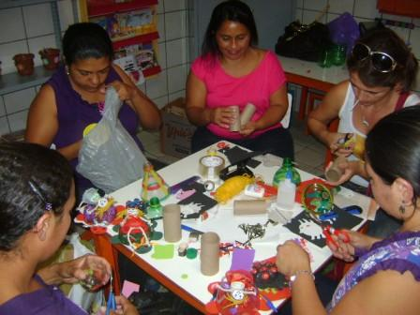

Figura 1: Oficina de criação dos brinquedos com mães dos alunos e professoras das escolas e creches participantes do projeto

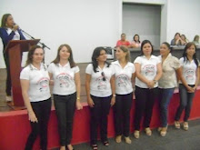

Figura 2 – Educadoras da Divisão Infantil – Secretaria Municipal de Educação, responsáveis pela criação e implementação do Projeto “Brinquedoarte”

Na terceira e última etapa ocorreu a II Brinquedoarte tal qual foi idealizada: em praça pública, com a comunidade estudantil, população em geral e imprensa. Este foi o momento da última colega de dados, evento que marcou a troca de experiências entre as 25 instituições públicas. Para o estudo foram consideradas informações coletadas em entrevistas, tanto via e-mail, como pessoalmente, com idealizadoras do Projeto Brinquedoarte e direção das instituições participantes. Já as observações e anotações registradas durante a II Brinquedoarte foram feitas de um modo mais generalista, visando perceber como os cidadãos ali presentes e de idades e contextos sociais diferentes, conseguiram conversar, trocar ideias e as crianças, que até brincaram com o material exposto no evento.
A análise dos dados obtidos nas entrevistas foi quantificada e analisada através da estatística descritiva em termos percentuais.

3. Resultados e Discussão

Observou-se que a II Brinquedoarte promoveu interação entre pais, alunos e professores de creches e escolas infantis em prol de alcançar o mesmo objetivo: resgatar a cidadania dos integrantes através da educação ambiental, com atividade de reciclagem e construção de brinquedos e jogos educativos para as brinquedotecas das instituições, além de participar da mostra “Brinquedoarte”.
No primeiro momento a interação maior foi entre moradores da vizinhança escolar, na arrecadação de material reciclável. Segundo o relato das educadoras durante a conversa para a entrevista, saindo em mutirão de dentro da escola, algumas vezes com os alunos e outras não, foi a oportunidade de criar laços com a comunidade vizinha da creche ou da escola. Conhecer um pouco mais os moradores, o que fazem no dia a dia, pois durante a coleta havia o momento da equipe da creche se apresentar, pedir pra entrar e aí acaba nascendo uma conversa de “conscientização ambiental” antes de pedir objetos e embalagens que pudessem ser reciclados na construção de brinquedos educativos. É necessário o envolvimento de todos os atores quando se fala em utilizar e reciclar recursos provenientes da natureza. Segundo Oliveira; Carvalho (2004), diante dessa enorme produção de resíduos sólidos no planeta, a coleta seletiva, a reciclagem e o reaproveitamento de resíduos, para as mesmas finalidades ou em usos diferenciados, são soluções encontradas para aumentar a vida útil dos aterros e para se promover um uso mais inteligente de nossos recursos naturais.
Já no segundo momento a interação foi entre professores, funcionários, pais e alunos em oficinas pedagógicas para criar jogos e brinquedos. Algumas professoras disseram que nessa etapa não só trabalharam com a ajuda dos pais, como essa foi uma forma de se aproximar de alguns que mal iam à escola, e assim puderam descobrir algumas peculiaridades dos alunos. Muitas mães colocaram, literalmente, a mão na massa para cortar, colar e criar joguinhos também. Assim como foi positivo para pais e mães verem a realidade da creche e da escola, no sentido da infraestrutura, de onde é feita a merenda dos filhos, aonde é armazenado, as salas de aula e principalmente a brinquedoteca. Durante os trabalhos manuais ainda deu tempo de discutir o tema “reciclagem e meio ambiente”. Não era o “fazer por fazer”, mas “porque fazer” aquelas oficinas, participar da mostra, reciclar o que iria para lixo. Situações novas para ambas as partes que estavam mais acostumadas a se desfazer dos objetos e embalagens jogando “fora” o que não servia mais.
Para se ter uma ideia do grau de aceitação dessa iniciativa, cada uma das 25 instituições participantes tinha um representante para responder o questionários dessa pesquisa. De forma muito positiva a maioria respondeu Sim para a seguinte pergunta: “Esse projeto pode ser considerado uma política pública?”. De acordo com o gráfico apresentado na Figura 3, 88% dos entrevistados concordaram e entre as respostas, a opção 3 foi a que mais se repetiu: criada com a intenção de resolver o problema do lixo. Isso mostra que os entrevistados têm a consciência de que o projeto atuou na comunidade como uma política pública, porque reconhece o problema e mostra de forma teórico-prática a solução; que neste caso foi o aumento da produção de lixo pela sociedade. E a solução, além de ajudar o meio ambiente com a reciclagem dessa matéria, ainda serve de jogo ou brinquedo educativo para crianças.

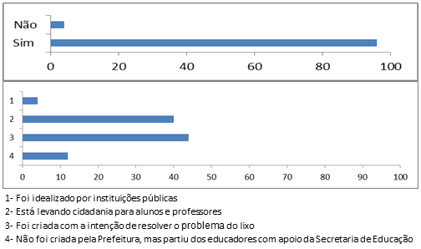

Figura 3: Unidades percentuais da opinião das idealizadoras do Projeto Brinquedoarte e direção das instituições participantes. “Esse projeto pode ser considerado uma política pública?”

Quando a pergunta foi sobre os objetivos iniciais se o projeto teria ou não os alcançado, as educadoras foram praticamente unânimes. Entretanto 4% responderam que o projeto não teria alcançado os seus objetivos e como causa o fator teria sido provocado pela falta de apoio dos empresários da cidade. Enquanto 96% das educadoras confirmaram que os objetivos foram alcançados e entre as respostas mais comuns estão os itens 2 e 3: Resolveu o problema da falta de brinquedos e jogos nas brinquedotecas e mostrou que cidadania e educação ambiental também se aprendem na escola. Loureiro (2003) vem falar justamente da importância que desenvolver estratégias didáticas para práticas educativas, é importante para o exercício de participação com responsabilidades sociais.

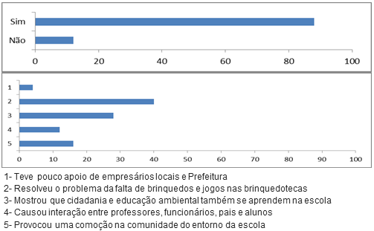
Figura 4: Unidades percentuais da opinião das idealizadoras do Projeto Brinquedoarte e direção das instituições participantes. “Consideraram que a Brinquedoarte alcançou os objetivos propostos?”

Interessante observar ainda que as educadoras se consideraram preparadas para desenvolver não só a parte prática, como também a teórica do projeto. Na pergunta sobre “O que você entende por Educação Ambiental”, todas sem exceção responderam que conhecem o assunto e complementaram a resposta com um significado para o tema. Porém, chamou nossa atenção que aproximadamente 60% demonstraram informação sobre o tema, mas de forma superficial. Enquanto 24% responderam que a Educação Ambiental “é para auxiliar na preservação ambiental”, mas não explicaram como e apenas 16% das professoras das creches e escolas públicas envolvidas no projeto “Brinquedoarte” demonstram segurança e maior domínio e vivência dessa temática quando associaram a Educação Ambiental à “forma de conviver com o meio onde se está inserido na sociedade com pensamentos e ações voltados para o coletivo e não para o individualismo”. Para Guimarães (1995) essa última opção é a que engloba melhor o conceito, em construção, sobre o assunto. É preciso que o educador trabalhe a integração ser humano e ambiente e se conscientize de que o ser humano é natureza e não apenas parte dela. E assim, tal como a concepção está posta para o professor, assim ela estará para os alunos.

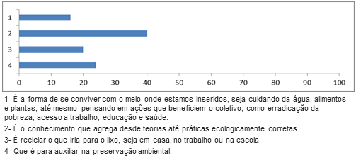

Figura 5: Unidades percentuais da opinião das idealizadoras do Projeto Brinquedoarte e direção das instituições participantes. “Entendimento sobre o tema Educação Ambiental”

Foi perceptível durante a realização da II mostra “Brinquedoarte”, em praça pública, que os brinquedos e jogos expostos causaram bastante interesse dos visitantes e da própria comunidade escolar que teve a oportunidade de ver o resultado das suas oficinas, bem como conhecer o material feito pelas outras instituições públicas da cidade de Juazeiro do Norte.
Principalmente as crianças, encantadas com os objetos a partir do que iria para o lixo, queria brincar na mesma hora e testar a utilidade dos jogos e brinquedos. Do ponto de vista da educação ambiental e da cidadania foi um momento de reflexão sobre como nossas ações podem impactar e influenciar o meio onde estamos inseridos a partir de ideias simples e de um trabalho coletivo, com engajamento de diversos atores sociais.
Na ocasião, a imprensa foi convidada e o fato virou notícia tanto no meio impresso, virtual, radiofônico como televisivo (Figura 3). Para muitos, aquela era a primeira vez que estavam noticiando a construção de brinquedos educativos com material reciclado e o resultado dessa divulgação foi surpreendente até mesmo após a “Brinquedoarte”, pois as escolas que conquistaram as primeiras colocações, pela criatividade, empenho e dedicação com o resultado final dos brinquedos educativos e jogos, foram notícia novamente em suas respectivas instituições.
Ao final, houve um momento simbólico em que uma comissão, organizada pela Secretaria Municipal, pode reconhecer tais jogos e brinquedos educativos a partir de material reciclável. As criações foram julgadas de acordo com os critérios de criatividade, quantidade e qualidade do material produzido, utilização de recursos recicláveis, originalidade e desenvolvimento de habilidades na criança para, a partir dos critérios, as escolas receberem prêmios que foram conseguidos por meio de parcerias e amigos da educação infantil. Os prêmios oferecidos foram ventiladores, aparelhos de DVD, câmera digital, retroprojetor e computador.

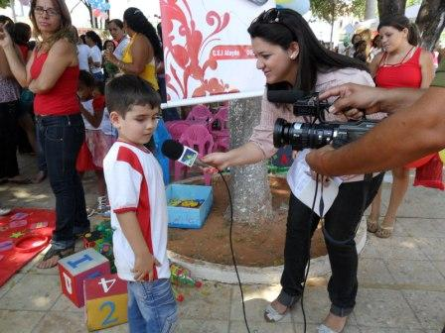

Figura 6: Cobertura da imprensa na II Brinquedoarte

Apesar de que a intenção maior não era a premiação simbólica com objetos eletrônicos para a própria instituição, 25 escolas infantis e creches (50% da rede pública municipal infantil) se inscrevem na II Brinquedoarte. A exposição ocorreu na Praça Juvêncio Santana, bairro São Miguel, em Juazeiro e entre as participantes, pelo menos 10, foram premiados porque apresentaram brinquedos criativos, inovadores e levou-se em consideração ainda, a quantidade e o tipo de material reciclado utilizado em cada objeto construído. (Figuras 7 e 8).

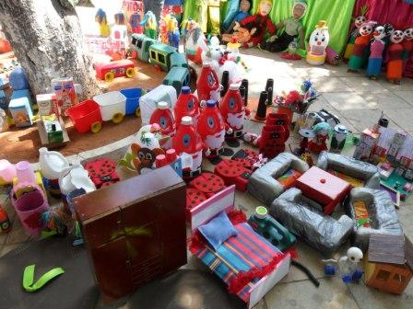

Figura 7: Brinquedos e jogos produzidos para II Brinquedoarte, 2011.

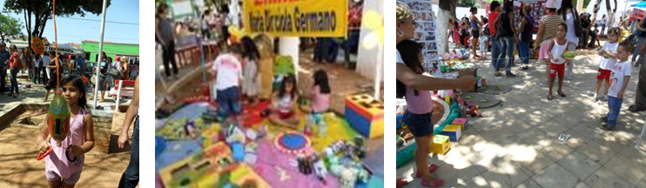

Figura 8: crianças brincando durante II Brinquedoarte, 2011.

Como o ambiente escolar é propício para instigar a consciência de que o futuro da humanidade depende das atitudes de hoje que o homem tem ao se relacionar com a natureza, é necessário que, mais do que informações e conceitos, o MEC (2000) diz que “a escola se proponha a trabalhar com atitudes, com formação de valores, habilidades e procedimentos. E esse é um grande desafio para a educação. Comportamentos “ambientalmente corretos” serão aprendidos na prática do dia-a-dia na escola: gestos de solidariedade, hábitos de higiene dos diversos ambientes”.

4. Conclusão

Com base na observação e constatação dos resultados obtidos no decorrer do acompanhamento do projeto II Brinquedoarte, pode-se concluir que a iniciativa contribuiu significativamente com o fortalecimento da cidadania de adultos e crianças a partir da educação ambiental no âmbito escolar (professores, funcionários, pais, alunos e comunidade local). Fica claro que os educadores da rede pública estão capacitados sobre a importância do desenvolvimento sustentável e da educação ambiental, por isso o projeto “Brinquedoarte” demonstra que está consolidado, podendo sofrer alterações pela Secretaria Municipal de Educação, nos próximos anos. Mas é necessário ressaltar que alguns educadores ainda precisam receber mais acompanhamento e buscar mais informações a respeito da temática “Educação Ambiental na Escola”, a fim de poder compartilhar com o aluno que reduzir o consumo, repensar o descarte, reutilizar o que é possível e reciclar são ações necessárias à vida permanente no planeta terra que é para todos. Afinal, trabalhar com meio ambiente e cidadania na escola é aceitar o desafio de superação e capacitação constantes.

5. Agradecimentos

À Capes, por me proporcionar a bolsa de estudos durante o curso de Mestrado em Desenvolvimento Regional Sustentável, e aos educadores da Secretaria Municipal de Educação de Juazeiro do Norte pelas entrevistas e explicações durante as visitas nas oficinas das instituições (escolas e creches) e participação da “II Brinquedoarte”.

6. Referências

BRASIL. Instituto Brasileiro de Geografia e Estatística – IBGE. Estimativa da População. [2010]. Disponível em: <http://www.ibge.gov.br/home/estatistica/ populacao/estimativa2009/ pop2009_dou.pdf>. Acesso em: 08 abr. 2012.

CHACON, Suely Salgueiro. O sertanejo e o caminho das águas: políticas públicas, modernidade e sustentabilidade no semi-árido. Fortaleza: Banco do Nordeste do Brasil, 2007.

CURRIE, K. L. Meio ambiente, interdisplinaridade na prática. Campinas, Papirus, 1998

EFFTING, T. R. Educação Ambiental nas Escolas Públicas: Realidades e Desafios. 2007. 90 f. (monografia) – (Pós Graduação em “Latu Sensu” Planejamento Para o Desenvolvimento Sustentável) – Centro de Ciências Agrárias, Universidade Estadual do Oeste do Paraná – Campus de Marechal Cândido Rondon, 2007.

FIGUEIREDO, Orlando. A Controvérsia na Educação para a Sustentabilidade: uma Reflexão sobre a Escola do Século XXI. [2005] Disponível em: <http://www.eses.pt/interaccoes> Acesso em: 14 abr. 2012.

GADOTTI, Moacir, Pedagogia da terra: Ecopedagogia e educação sustentável. São Paulo: Fundação Peiropolis, 2005.
GUIMARÃES, Mauro. A dimensão ambiental na educação. Campinas, SP: Papirus, 1995.

LOUREIRO, Carlos Frederico Bernard. Cidadania e Meio Ambiente.v.1.Salvador: Centro de Recursos Ambientais, 2003.

MEC. Secretaria de Educação Fundamental. Parâmetros Curriculares Nacionais: meio ambiente: saúde. 2. ed. Rio de Janeiro: DP&A, 2000.
PAULA, Caco. O Futuro a Gente Faz Agora – Um problema que levanta muitas questões, exige múltiplas respostas [2007]. Disponível em: <http://planetasustentavel.abril.com.br/noticia/sustentabilidade/conteudo_226382.shtml> Acesso em: 14 abr. 2012.

OLIVEIRA, M. V. de C; CARVALHO, A. de R. Princípios básicos do saneamento do meio. 4. ed. São Paulo: Senac, 2004.

SANTOS, Jacinto dos. Os caminhos do lixo em Campo Grande: disposição de resíduos sólidos na organização do espaço urbano. Campo Grande: UCDB, 2000.

SCARLATO, Francisco Capuano e PONTIM, Joel Arnaldo. Do Nicho ao Lixo: Ambiente, Sociedade e Educação. São Paulo: Atual, 1992.

